Thực hành bigdata

Buổi 2

Họ và tên : Lê Hoàng Phúc

Lớp: 10DH_CNTT4

MSSV: 1050080153

Lab 6: _FM_algo

Tạo file FM_ago.py

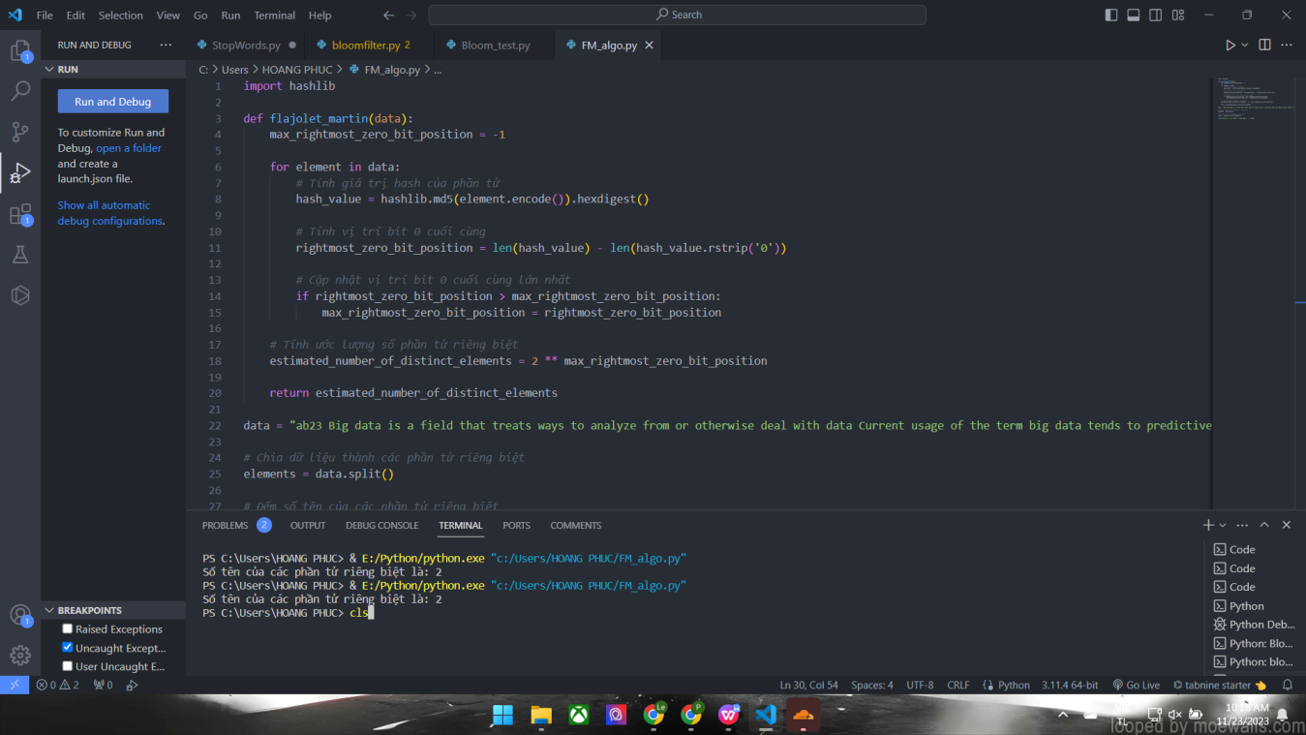

Code :

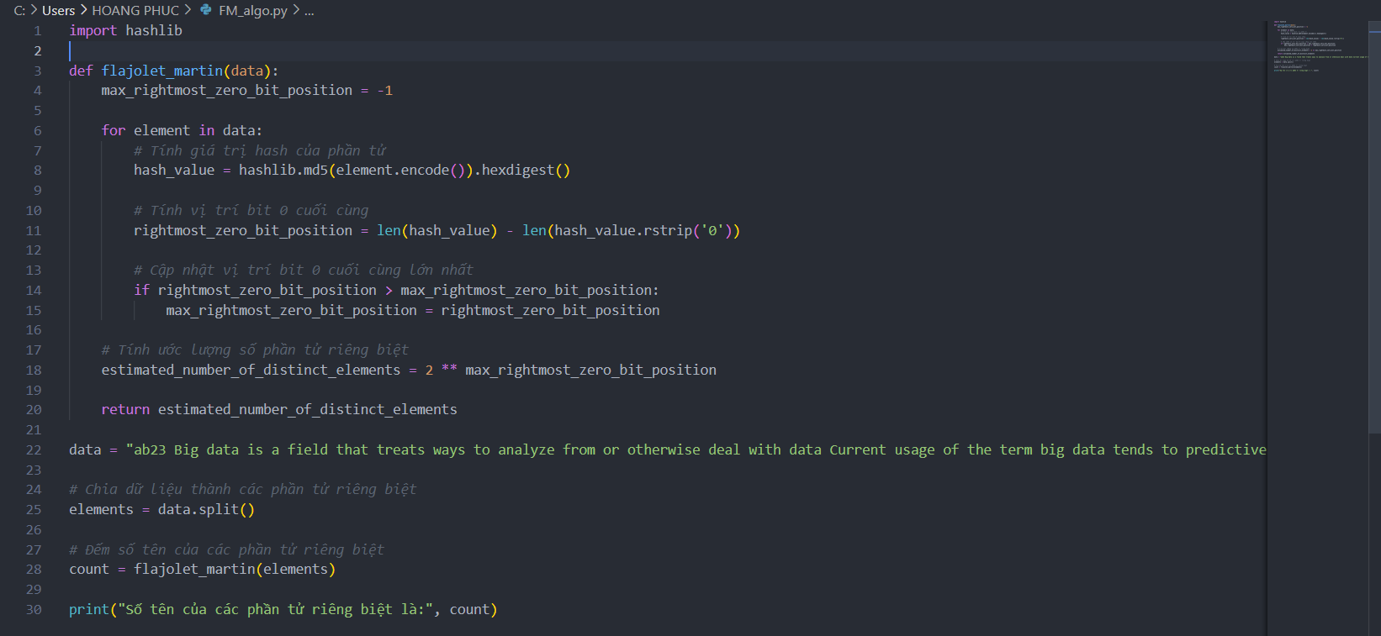

Kết quả :

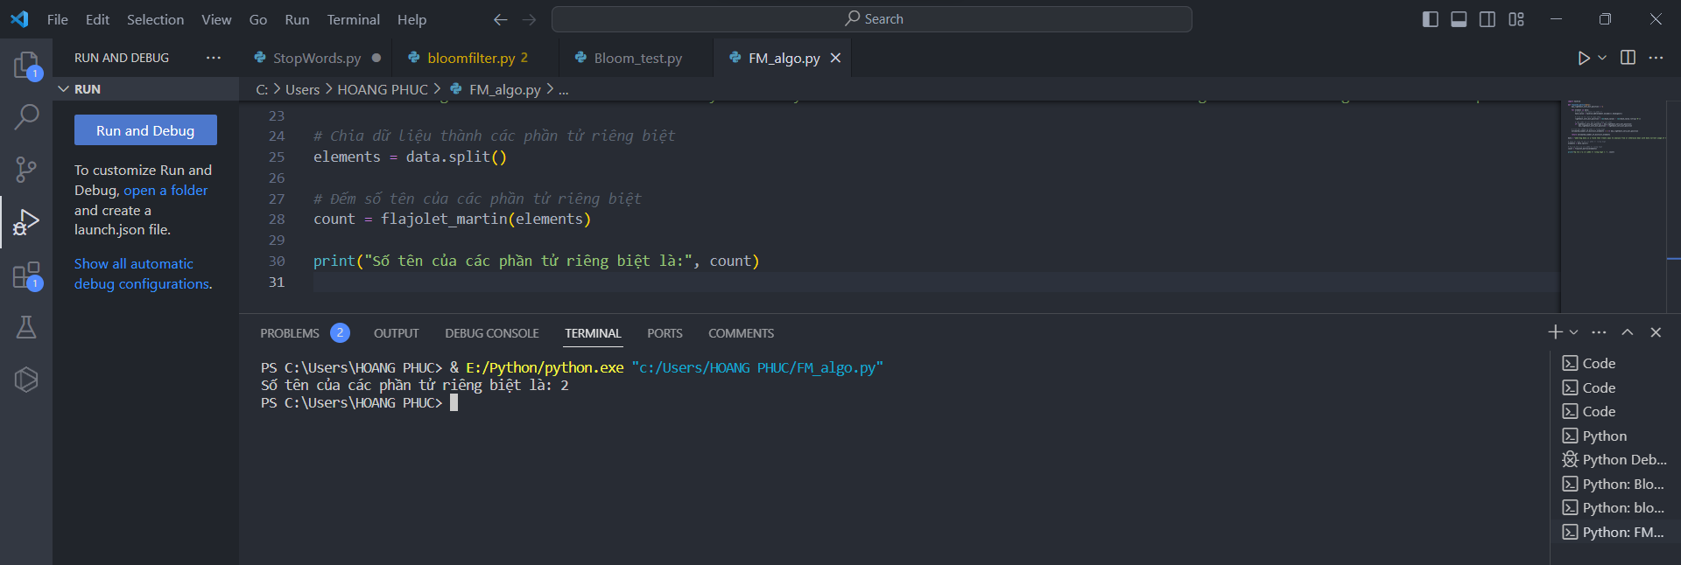

Lab7: PIG_INSTALL

Download the Pig Files from Apache.

wget https://downloads.apache.org/pig/latest/pig-0.17.0.tar.gz

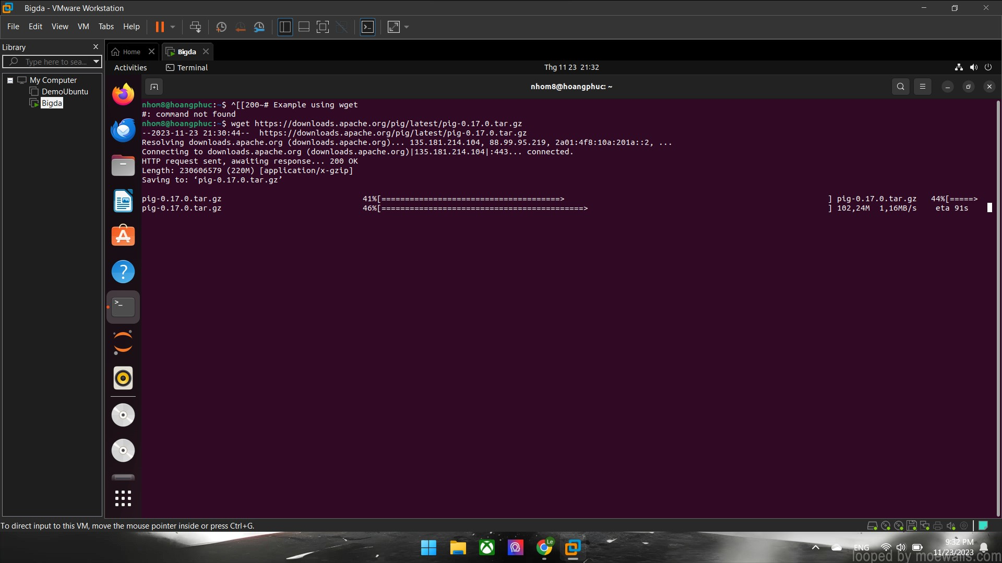

Extract the Pig Archive:

tar xzf pig-0.17.0.tar.gz

Set Environment Variables:

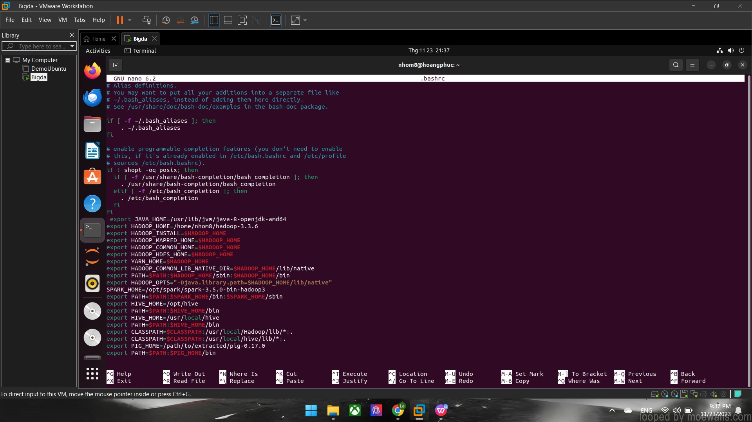

export PIG_HOME=/path/to/extracted/pig-0.17.0

export PATH=$PATH:$PIG_HOME/bin

source ~/.bashrc

Pig -version

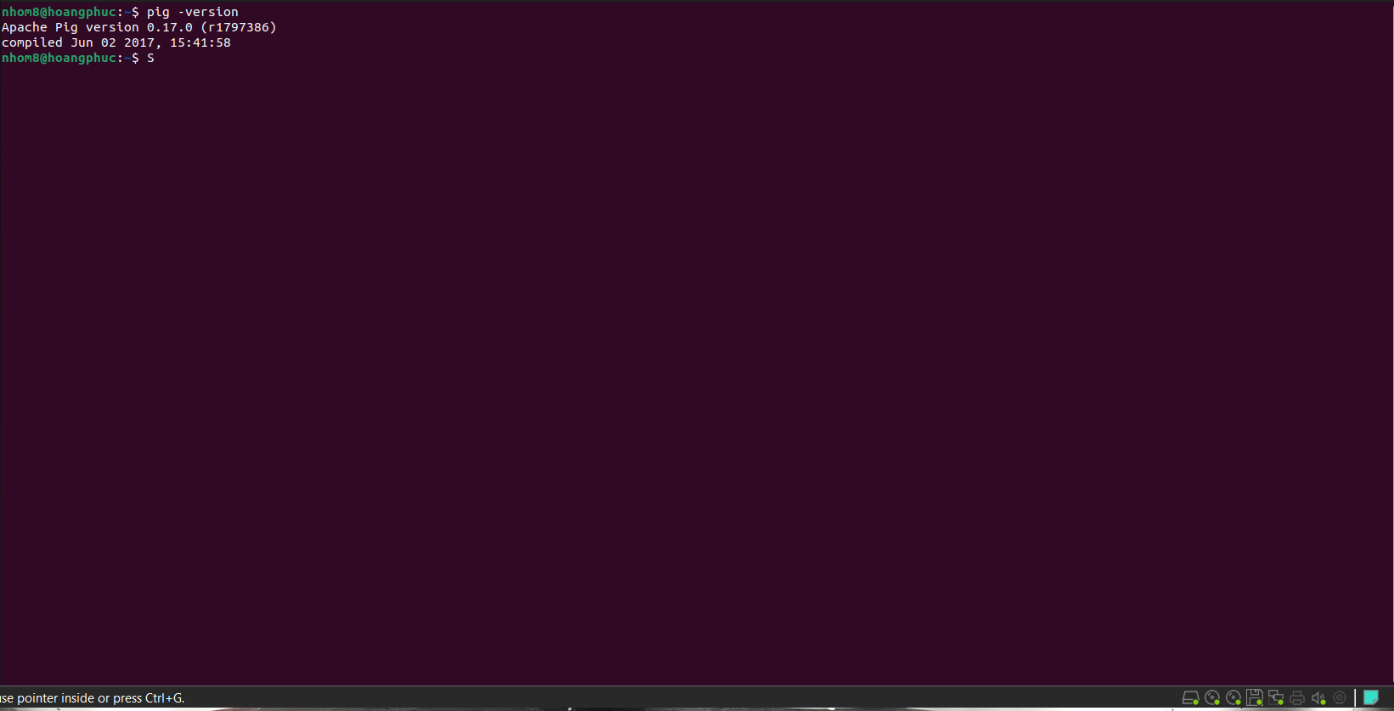

RUN PIG :

